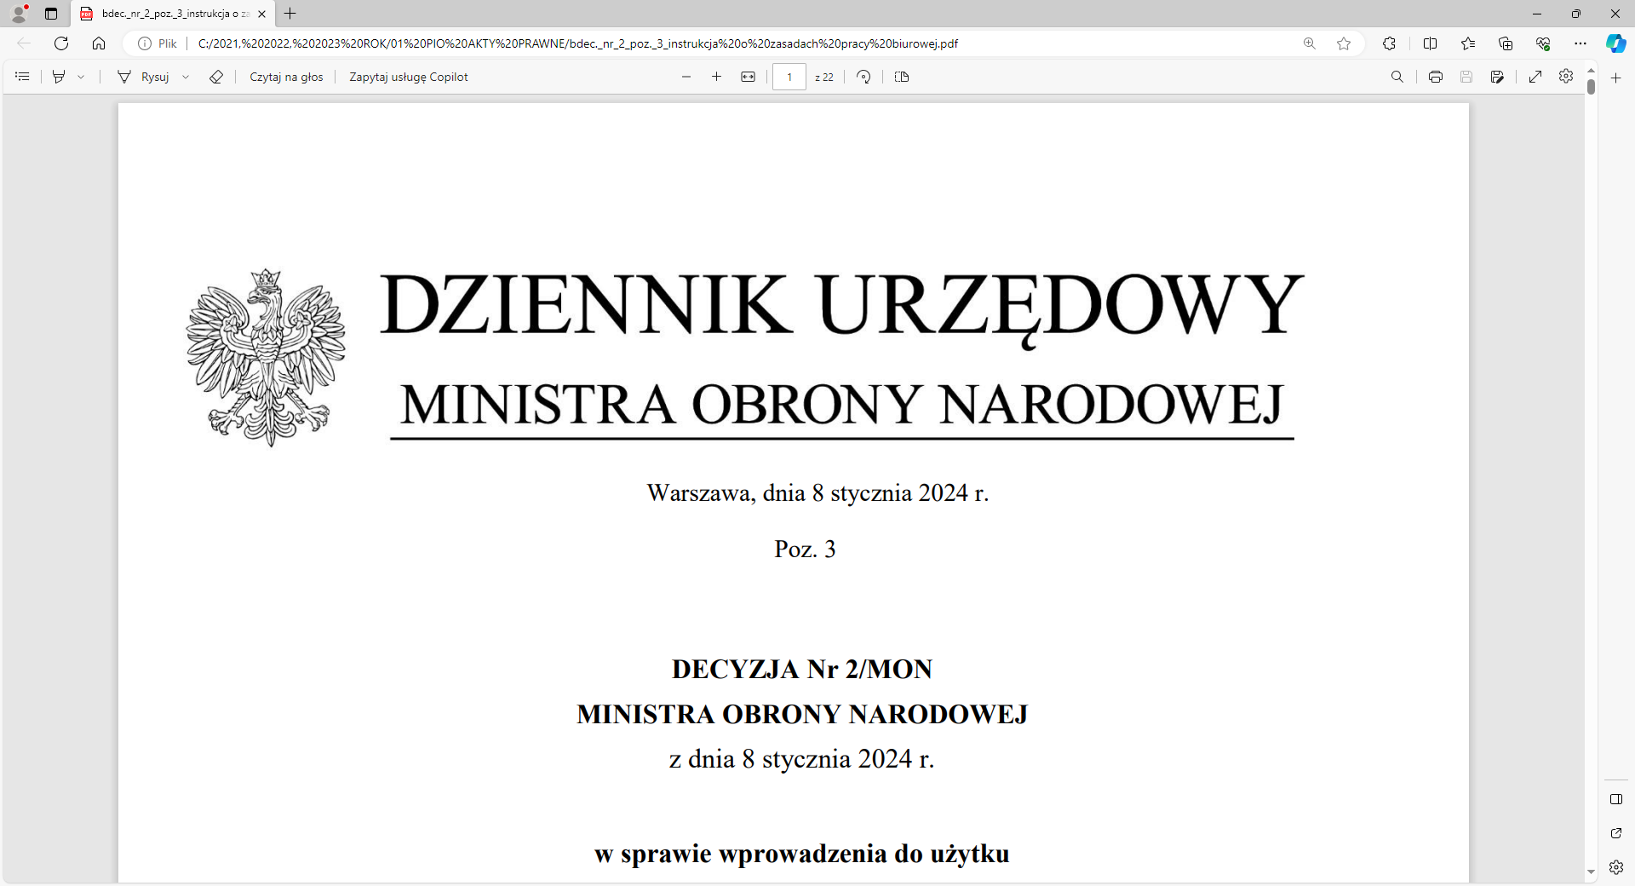 | 
4 Regionalna Baza Logistyczna
Komendant
płk Mirosław GIEL
T: 2612
Wrocław, 31 października 2024 r.
https://platformazakupowa.pl/pn/4rblog

Dotyczy: postępowania o udzielenie zamówienia publicznego, którego przedmiotem jest: dostawa – czekolady, wyroby cukiernicze i desery
nr sprawy: MAT/251/ES/2024
Działając na podstawie art.137 ust. 1 ustawy z dnia 11 września 2019r. - Prawo zamówień publicznych (dalej jako: ustawa Pzp), Zamawiający zmienia treść SWZ i załącza
w Dokumentacji postępowania Minimalne wymagania jakościowe, o których mowa
w Załączniku nr 1 do projektowanych postanowień umowy stanowiących Załącznik nr 2 do SWZ.
Treść zmian stanowi integralną część SWZ i należy je uwzględnić podczas przygotowywania ofert.

„z upoważnienia Komendanta 4 Regionalnej Bazy Logistycznej”
KIEROWNIK
SEKCJI ZAMÓWIEŃ PUBLICZNYCH
/-/Marcin OLECHNO

E. Szmydtka
Sekcja Zamówień Publicznych
tel. SZP: 261 651 080

4 Regionalna Baza Logistyczna  tel.: 261-651-080  4rblog.przetargi@ron.mil.pl | ul. Pretficza 24-28  50-984 Wrocław

